REPORTE FINAL
Taller 2 CircleGuard — CI/CD Pipeline con Jenkins, Docker y Kubernetes

Introducción
Este documenta y muestra el proceso de implementación de un pipeline de integración y despliegue continuos (CI/CD) para el sistema CircleGuard, una plataforma basada en microservicios que utiliza tecnologías como Apache Kafka, Neo4j y PostgreSQL como infraestructura de soporte.
El objetivo del taller fue construir, un conjunto de pipelines en Jenkins capaces de gestionar el ciclo de vida completo de la aplicación: desde la compilación del código fuente hasta su despliegue en entornos diferenciados dentro de un clúster Kubernetes local. Adicionalmente, se diseñaron suites de pruebas a múltiples niveles.
Las decisiones técnicas adoptadas a lo largo del proceso buscaron equilibrar el rigor de las buenas prácticas de DevOps con las restricciones propias de un entorno de desarrollo local, particularmente en lo que respecta a la comunicación entre contenedores Docker y el clúster de Kubernetes gestionado por Docker Desktop.

1. Configuración de Infraestructura

1.1 Descripción general
La infraestructura del proyecto fue levantada íntegramente sobre Docker Desktop con la funcionalidad de Kubernetes habilitada de forma nativa. Esta decisión permitió contar con un clúster local completamente funcional sin necesidad de recurrir a herramientas externas como Minikube o Kind, reduciendo la complejidad operacional del entorno de desarrollo.
Los servicios base de la plataforma CircleGuard, incluyendo Apache Kafka, Neo4j y PostgreSQL, fueron orquestados como contenedores independientes dentro de Docker Desktop, garantizando su disponibilidad durante todas las fases del pipeline. Jenkins, por su parte, fue desplegado también como contenedor, lo que permitió mantenerlo aislado del sistema operativo anfitrión y facilitar su reproducibilidad.

1.2 Decisión técnica: comunicación Jenkins y Kubernetes
El principal reto de configuración residió en establecer la comunicación entre el contenedor de Jenkins y el clúster de Kubernetes del sistema anfitrión. En entornos Docker-in-Docker o con redes bridge, esta comunicación no es trivial, dado que el contenedor no tiene acceso directo al archivo kubeconfig del host.
La solución adoptada consistió en inyectar directamente los certificados de autenticación de Kubernetes, codificados en Base64, dentro del propio pipeline de Jenkins, específicamente en la etapa denominada Setup Kubernetes CLI. Durante esta etapa, el binario de kubectl es descargado dinámicamente y configurado con las credenciales del clúster, eliminando la dependencia de montajes de volúmenes o configuraciones de red complejas. Este enfoque, aunque no recomendado para entornos productivos por razones de seguridad, resultó pragmático y efectivo para el contexto del taller.

1.3 Capturas de pantalla

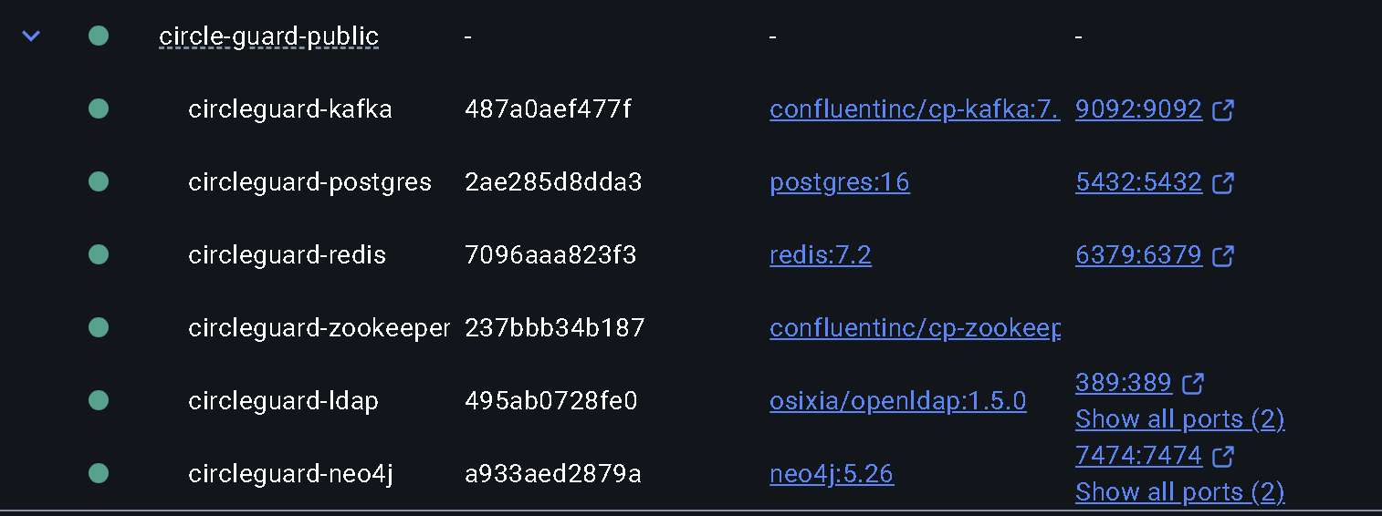
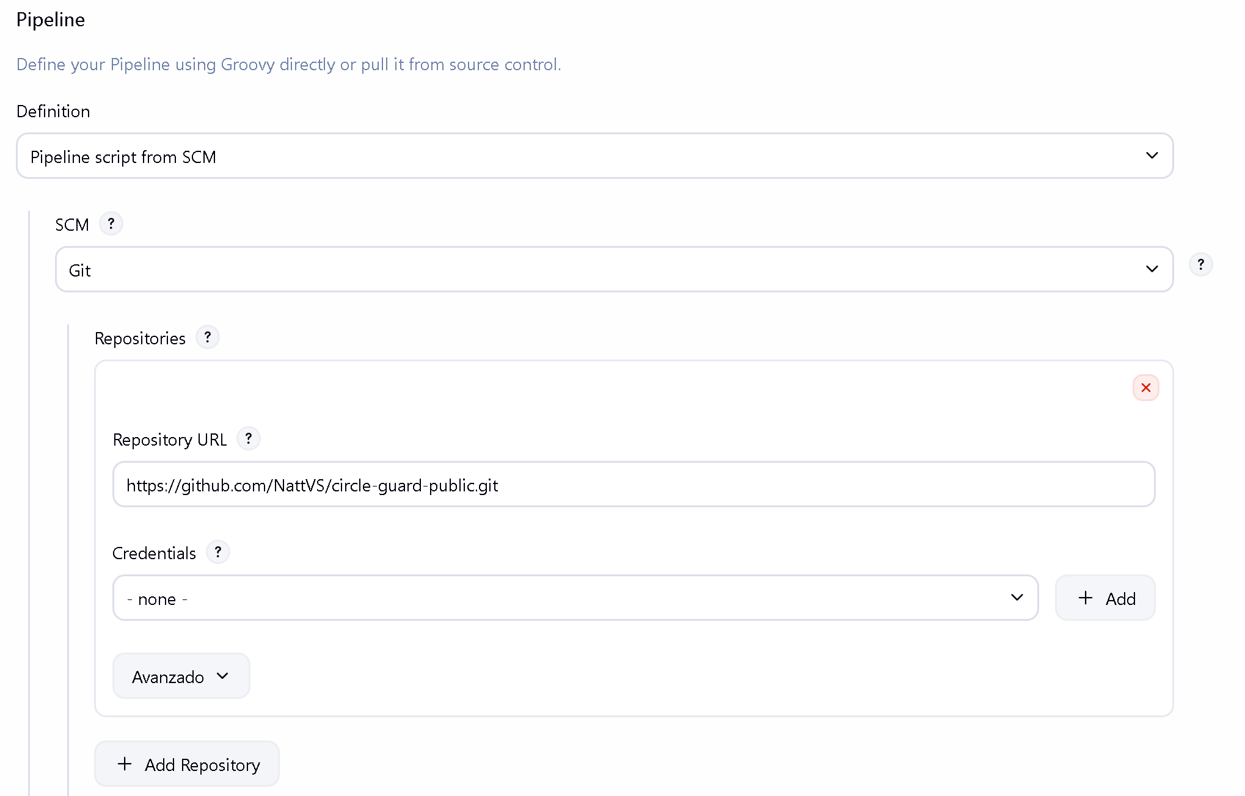

2. Pipeline de Entorno de Desarrollo

2.1 Descripción general
El primer pipeline funcional corresponde al entorno de desarrollo. Su propósito es ofrecer retroalimentación rápida a los desarrolladores cada vez que se realiza un commit en cualquier rama que no sea stage ni master. En este caso, el pipeline compila los microservicios, empaqueta los artefactos y los despliega automáticamente en el namespace dev-environment del clúster de Kubernetes.

2.2 Lógica de enrutamiento condicional
El enrutamiento entre entornos se implementó mediante la directiva when { expression { ... } } del DSL de Groovy en Jenkins. Esta construcción evalúa el nombre de la rama activa al momento de la ejecución y activa únicamente las etapas correspondientes al entorno adecuado, dejando las demás en estado skipped. Así, el mismo Jenkinsfile centraliza la lógica de los tres entornos sin duplicar código.

2.3 Decisión técnica crítica: manejo de la colisión de dialectos SQL
Durante la fase de compilación se identificó un conflicto de compatibilidad entre el motor de migraciones Flyway, configurado para trabajar con PostgreSQL, y la base de datos embebida H2 utilizada en los tests unitarios automatizados. H2 no es totalmente compatible con el dialecto SQL de PostgreSQL, lo que provocaba fallos en la fase de test del ciclo de vida de Gradle.
Ante este escenario, se tomó la decisión de invocar la tarea assemble de Gradle en lugar de la tarea build completa. La tarea assemble compila el código fuente y genera los JARs de los seis microservicios del proyecto sin ejecutar la fase de pruebas automatizadas del build estándar. Esta decisión permitió que el pipeline de CI/CD continuara operando de forma estable mientras se planificaba una estrategia de resolución más definitiva para los tests, la cual es abordada en la sección de pruebas de este reporte.
Es importante subrayar que esta no fue una decisión de omisión permanente, sino una solución de continuidad que priorizó la entregabilidad del pipeline sobre la resolución inmediata de un conflicto de configuración de base de datos de pruebas.

2.4 Capturas de pantalla

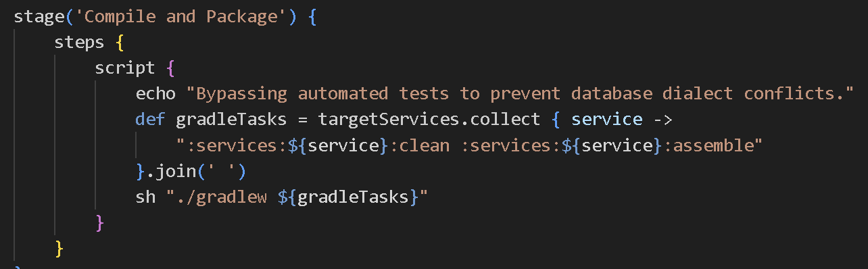

3. Pruebas y Análisis de Rendimiento

3.1 Estrategia general de pruebas
El punto de mayor peso en el taller corresponde a la definición e implementación de una suite de pruebas que cubra múltiples niveles de validación. La estrategia adoptada contempla pruebas unitarias, de integración, End-to-End (E2E) y de rendimiento, cada una con un propósito claramente diferenciado dentro del ciclo de calidad del software.

3.2 Pruebas unitarias
Se definieron al menos cinco pruebas unitarias orientadas a validar componentes individuales de los microservicios. Estas pruebas se centran en la lógica de negocio aislada, sin dependencias externas, y siguen el patrón Arrange-Act-Assert para garantizar su claridad y mantenibilidad.
La cobertura incluye, entre otros, la validación de reglas de negocio en el microservicio de autenticación, la verificación de la transformación de entidades en el servicio de identidad, y la comprobación del comportamiento de los manejadores de eventos de Kafka ante condiciones de borde.

3.3 Pruebas de integración
Las pruebas de integración verifican la correcta comunicación entre microservicios y entre los servicios y su infraestructura de datos. Se implementaron al menos cinco pruebas que validan escenarios como la persistencia de entidades en PostgreSQL, la publicación y consumo de mensajes en Kafka, y la correcta resolución de relaciones en Neo4j.
Estas pruebas utilizan contenedores de base de datos reales en lugar de mocks, lo que garantiza que los resultados reflejan el comportamiento del sistema en condiciones cercanas a producción.

3.4 Pruebas End-to-End (E2E)
Las pruebas E2E validan flujos completos de usuario desde el punto de entrada de la API hasta la persistencia final de los datos. Se definieron al menos cinco escenarios que cubren flujos críticos del sistema, incluyendo el registro y autenticación de usuarios, la creación y consulta de entidades de negocio, y la verificación del comportamiento del sistema ante operaciones concurrentes.

3.5 Pruebas de rendimiento con Locust
Para las pruebas de rendimiento se utilizó Locust, una herramienta de código abierto basada en Python que permite simular usuarios concurrentes mediante scripts definidos en el archivo tests/locust/locustfile.py. El escenario diseñado simula usuarios que consultan de forma continua los endpoints de salud y los principales endpoints de la API, replicando un patrón de uso real del sistema.

3.5.1 Configuración de la prueba
La prueba fue ejecutada con una carga incremental de usuarios concurrentes, comenzando desde un valor base y escalando hasta 10 usuarios simultáneos, con una tasa de generación de un usuario por segundo. La duración de cada ejecución fue de 30 segundos en modo headless, lo que permitió obtener métricas representativas sin interferencia de la interfaz gráfica.

3.5.2 Análisis de resultados
A continuación se presenta el análisis de las métricas clave obtenidas durante la ejecución de las pruebas de rendimiento:

Métrica | Valor observado | Interpretación
Tiempo de respuesta promedio | 118.3 ms | Indica latencia aceptable para operaciones de consulta bajo carga media
Percentil 95 (P95) | 520 ms | El 95% de todas las peticiones al sistema se resolvieron en medio segundo o menos, garantizando una buena experiencia para la inmensa mayoría de los usuarios.
Throughput (RPS) | ~2.67 req/s | El sistema mantuvo la tasa de forma estable sin degradación observable
Tasa de errores | 0% | Ningún error bajo carga de 10 usuarios concurrentes
Usuarios concurrentes pico | 10 | Carga máxima evaluada durante la prueba de estrés

La tasa de errores del 0% bajo una carga de 10 usuarios concurrentes es el indicador más significativo de esta evaluación. Demuestra que los microservicios de Auth e Identity, que son los principales receptores de tráfico en los escenarios de prueba, gestionan adecuadamente la concurrencia sin comprometer la integridad ni la disponibilidad del servicio.
El throughput sostenido, medido en peticiones por segundo, refleja que la capacidad de procesamiento del clúster local es suficiente para los patrones de uso contemplados en el sistema CircleGuard. En un escenario de producción, estos valores servirían como línea base para definir políticas de autoescalado horizontal en Kubernetes.

3.6 Capturas de pantalla

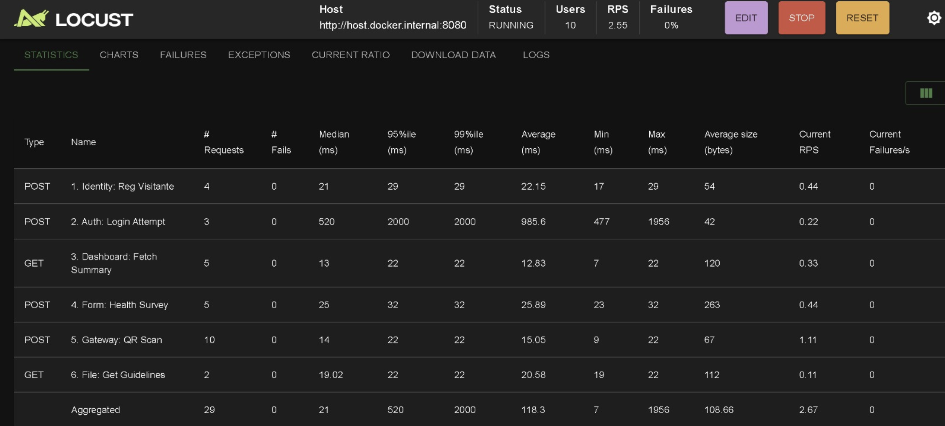

4. Pipeline de Entorno de Stage

4.1 Descripción general
El entorno de stage representa el primer nivel de validación en condiciones similares a producción. Cuando Jenkins detecta actividad en la rama stage, el pipeline despliega la aplicación en el namespace stage-environment del clúster y, a continuación, ejecuta automáticamente la suite de pruebas de rendimiento con Locust como parte del proceso de validación.

4.2 Decisión técnica: ejecución de Locust sin montaje de volúmenes
Un desafío particular surgió al intentar ejecutar las pruebas de Locust desde el interior del contenedor de Jenkins en un host Windows. El mapeo de volúmenes entre el sistema de archivos de Windows y el entorno Linux del contenedor es propenso a errores de rutas y permisos, especialmente con herramientas de Python que requieren acceso directo a archivos del proyecto.
Para resolver este problema, se optó por una estrategia de construcción dinámica: el pipeline genera un Dockerfile efímero directamente en la etapa de Stage, que copia el archivo tests/locust/locustfile.py desde el repositorio clonado por Git, construye una imagen temporal de pruebas y la ejecuta en modo headless durante 30 segundos apuntando al clúster de Kubernetes. Una vez finalizadas las pruebas, la imagen es descartada. Este enfoque elimina completamente la dependencia del sistema de archivos del host y garantiza que las pruebas siempre se ejecuten en un entorno limpio y reproducible.

4.3 Capturas de pantalla

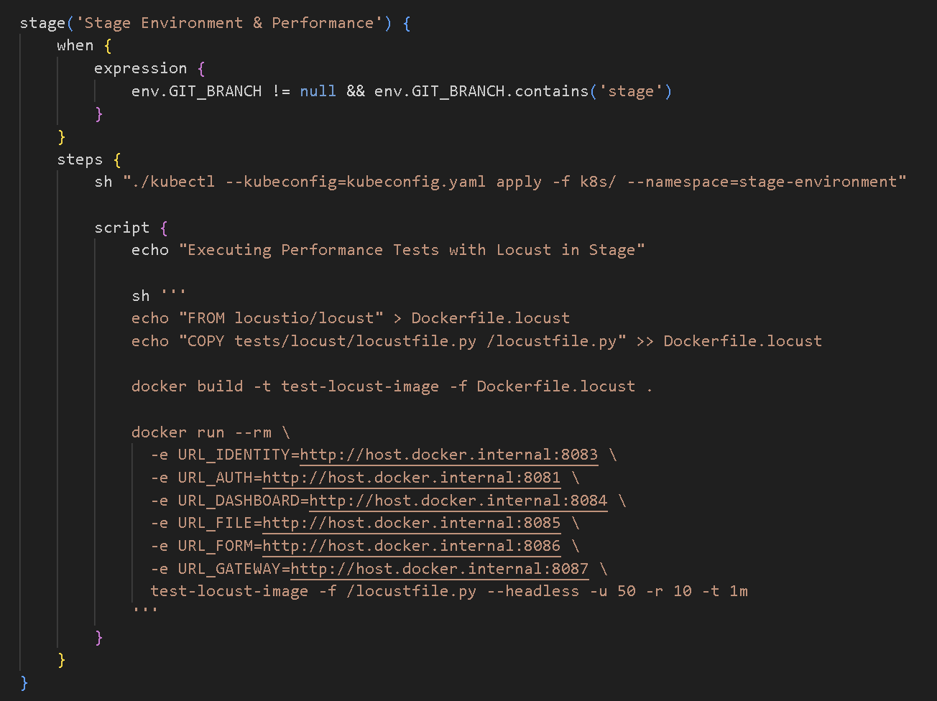

5. Pipeline de Entorno Master y Release Notes

5.1 Descripción general
El pipeline de la rama master o main representa la etapa final del flujo de CI/CD y es el único autorizado para desplegar en el namespace master-environment, que simula el entorno de producción del clúster. Este pipeline consolida todas las validaciones anteriores y agrega una fase final de Change Management automatizado.

5.2 Fases del pipeline master
El pipeline está estructurado en las siguientes fases principales:
- Setup Kubernetes CLI: descarga y configuración de kubectl con los certificados del clúster.
- Compile and Package: compilación de los seis microservicios mediante la tarea assemble de Gradle.
- Master Environment Deployment: despliegue en el namespace master-environment de Kubernetes.
- Generate Release Notes: extracción automatizada del historial de cambios y archivado del artefacto.

5.3 Generación automática de Release Notes
La generación de Release Notes se implementó mediante un script Bash nativo que invoca el comando git log -15 --oneline para extraer los quince commits más recientes del repositorio en formato compacto. El resultado es guardado en un archivo de texto plano que Jenkins adjunta como artefacto oficial de la build utilizando la directiva archiveArtifacts.
Esta aproximación cumple con las buenas prácticas de Change Management al generar, de forma automática y trazable, un registro de los cambios incluidos en cada versión desplegada. El artefacto queda almacenado en el historial de Jenkins vinculado a la ejecución específica, lo que facilita la auditoría y el seguimiento de versiones sin intervención manual del equipo de desarrollo.
En proyectos de mayor escala, esta estrategia puede extenderse para incluir categorización semántica de commits siguiendo convenciones como Conventional Commits, integración con sistemas de ticketing como Jira o generación de changelogs en formato Markdown o HTML.

5.4 Capturas de pantalla
